Save the Date: TH Wildau lädt am 14. Oktober 2026 zur Karrieremesse THCONNECT auf den Campus ein
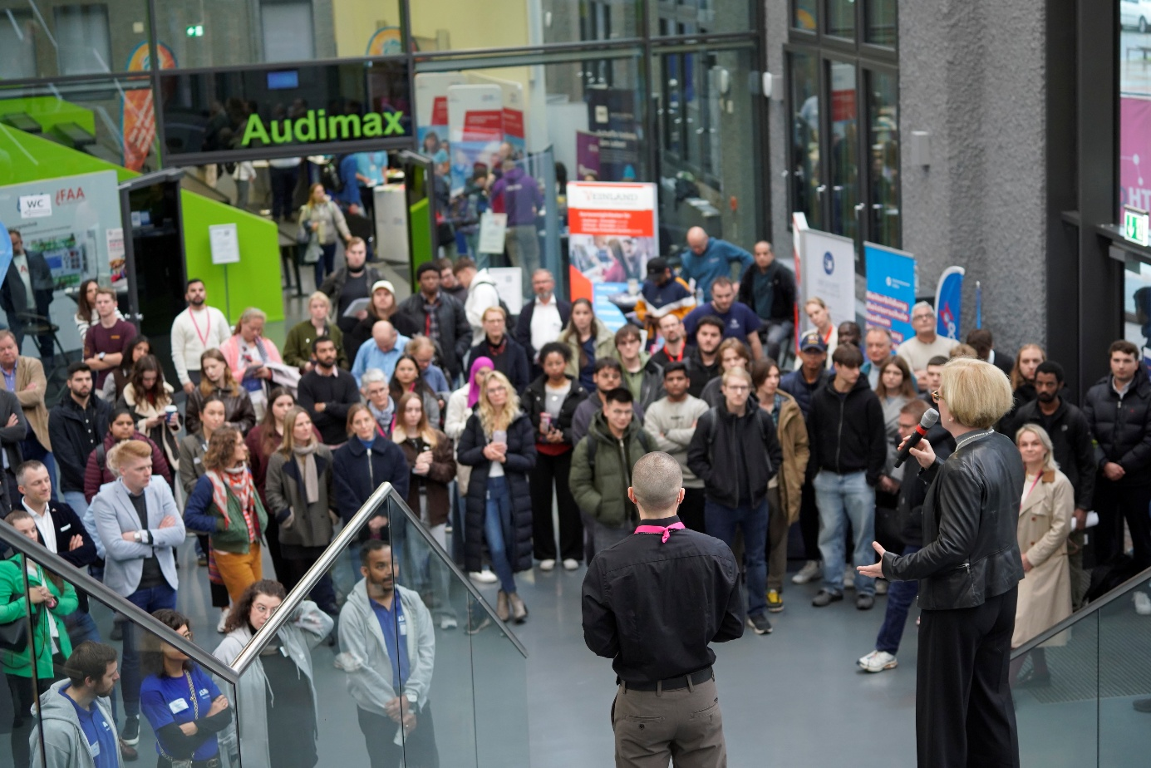
Bildunterschrift: Am 14. Oktober 2026 lädt die TH Wildau Studierende, Absolvent*innen, Schüler*innen und Interessierte zur Karrieremesse THCONNECT auf den Wildauer Campus ein – Unternehmen und Institutionen können aktuell einen Messestand buchen.
Bild: Mareike Rammelt / TH Wildau
Subheadline: Karrieremesse
Teaser:
Fachkräftesicherung, Vernetzung, Karrierechancen - Am 14. Oktober 2026 bringt die THCONNECT 2026 der TH Wildau Unternehmen und Institutionen mit Studierenden, Absolvent*innen, Schüler*innen und Bürger*innen zusammen. Von 11 bis 16 Uhr präsentieren sich Aussteller*innen aus der Region und darüber hinaus in Halle 17 auf dem Campus und geben Einblicke in vielfältige Einstiegs- und Karrieremöglichkeiten. Unternehmen und Institutionen können bis 28. August 2026 einen Messestand buchen und Teil der THCONNECT werden.
Wer ein Praktikum, eine Werkstudierenden-Tätigkeit oder den (Wieder-)Einstieg ins Berufsleben sucht, kann bei der THCONNECT der Technischen Hochschule Wildau (TH Wildau) am 14. Oktober 2026 direkt mit potenziellen Arbeitgeber*innen ins Gespräch kommen. Unternehmen und Institutionen haben zugleich die Chance, qualifizierte Nachwuchskräfte frühzeitig kennenzulernen, sich als attraktive Arbeitgeber*innen zu zeigen und nachhaltige Kontakte aufzubauen. Von 11 bis 16 Uhr wird die Halle 17 auf dem Campus der TH Wildau hierfür zum Treffpunkt für Karriere und Vernetzung. Vertreten sind sowohl kleine und mittlere Unternehmen aus der Region als auch große internationale Konzerne. Passend zum Profil der TH Wildau suchen sie insbesondere junge Talente aus den Bereichen Technologie und Management.
Jetzt Messestand für die THCONNECT 2026 buchen
Unternehmen und Institutionen, die sich mit einem Stand auf der traditionsreichen Karrieremesse in Wildau präsentieren und neue Kontakte für die Fachkräftesicherung knüpfen möchten, können bis einschließlich 28. August 2026 einen Messestand buchen.
„Der Fachkräftemangel ist real – auch in Brandenburg. Wir wollen Unternehmen und Institutionen unterstützen, dem entgegenzuwirken. Die THCONNECT 2026 bietet Arbeitgeber*innen die Möglichkeit, qualifizierte Fachkräfte von morgen bereits heute kennenzulernen und wirkungsvolle Verbindungen zu Studierenden, Absolvent*innen und unserer Hochschule aufzubauen. Andersherum ist die Karrieremesse natürlich für Studierende und Alumni eine wertvolle Plattform, um erste Kontakte in die Berufspraxis zu knüpfen“, so Ray Trautwein, Leiter des Career Service an der TH Wildau.
Details zu den Buchungsoptionen für Aussteller*innen stehen auf der Webseite zur Verfügung. Ein vielfältiges Rahmenprogramm mit z. B. Keynotes, Bewerbungstipps und gezielten Networking-Möglichkeiten bietet zusätzliche Impulse für die Karriere und unterstützt dabei, das eigene Karrierenetzwerk auszubauen.
Interessierte Öffentlichkeit ist herzlich willkommen
Bürger*innen, die mit den Aussteller*innen der Messe und den Ansprechpersonen der Hochschule in den Austausch gehen möchten, sind herzlich eingeladen. Die Teilnahme an der THCONNECT und dem Rahmenprogramm ist kostenfrei.
Weiterführende Informationen
Informationen zur THCONNECT 2026 gibt es unter https://www.th-wildau.de/thconnect
Information für ausstellende Unternehmen und Institutionen der THCONNECT: https://www.th-wildau.de/im-studium/neuigkeiten-und-veranstaltungen/thconnect/infos-fuer-ausstellerinnen
Zum digitalen Buchungssystem für einen Messestand: https://thwipretix.th-wildau.de/THC/thconnect2026/
Zum Career Service der TH Wildau: https://www.th-wildau.de/career-service
Fachliche Ansprechperson der TH Wildau:
Ray Trautwein
Leitung Career Service
TH Wildau
Hochschulring 1, 15745 Wildau
Tel.: +49 (0)3375 508 128
E-Mail: ray.trautwein@th-wildau.de
Ansprechpersonen Externe Kommunikation TH Wildau:
Mike Lange / Mareike Rammelt
TH Wildau
Hochschulring 1, 15745 Wildau
Tel. +49 (0)3375 508 211 / -669
E-Mail: presse@th-wildau.de

